劲享未来 · 2024湖北大冶半程马拉松
新闻发布会通稿
（9月20日）
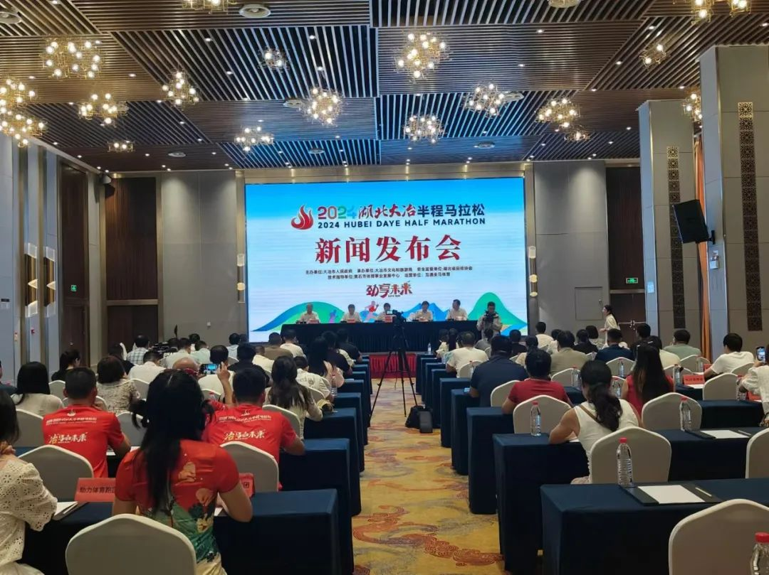
9月20日下午，大冶市举行2024湖北大冶半程马拉松赛事新闻发布会，宣布2024湖北大冶半程马拉松赛将于2024年11月16日上午8:00从大冶市会展中心激情开跑。
2024湖北大冶半程马拉松赛由大冶市人民政府主办，大冶市文化和旅游局承办，湖北省田径协会监管，黄石市体育事业发展中心技术指导，互通全马体育运营。
本次新闻发布会由大冶市政府副市长雷良伟，市文旅局、卫健局相关负责人介绍了相关情况。
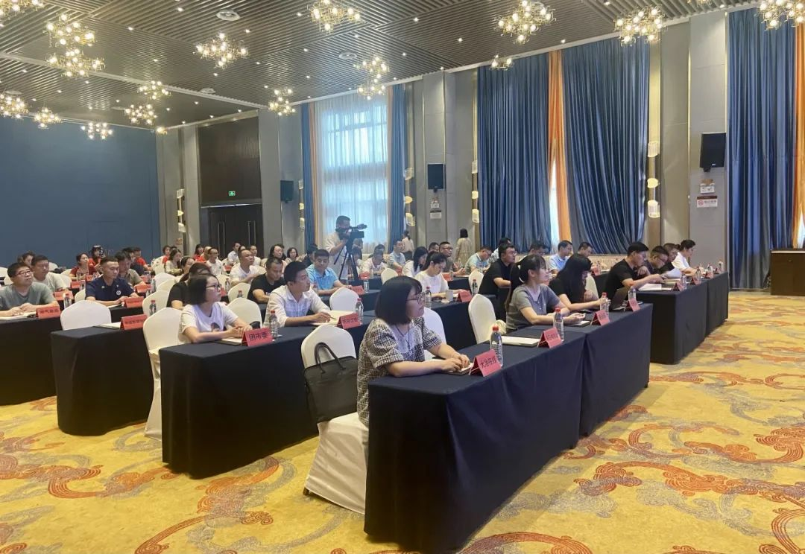
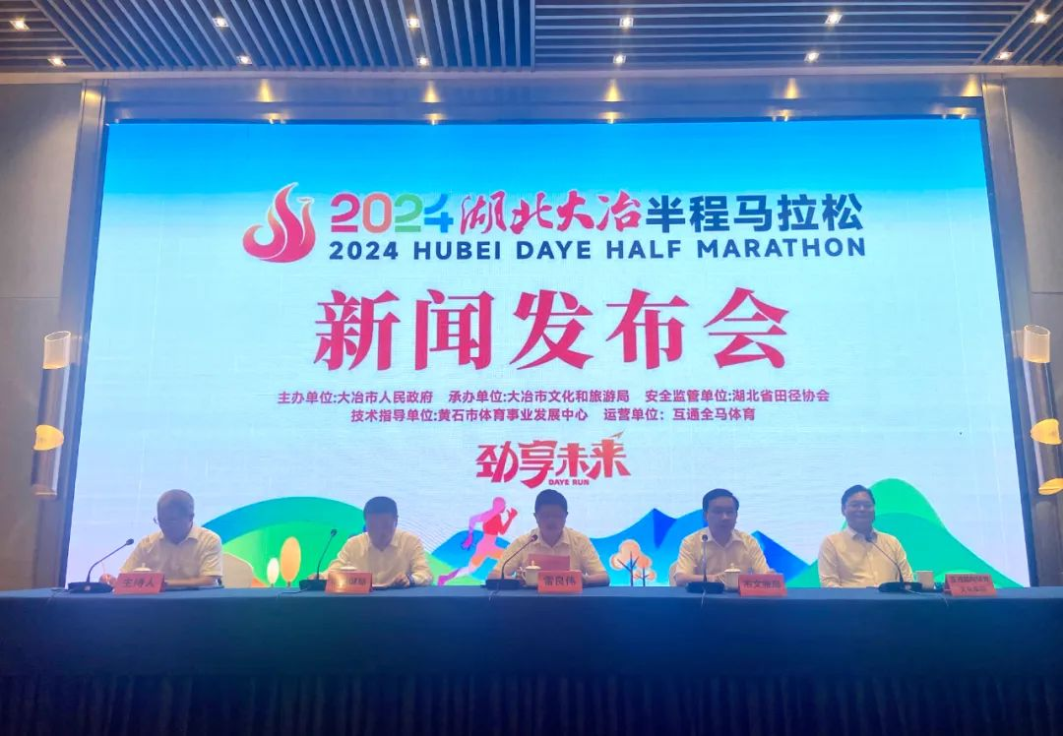
据悉，本届赛事总规模达20000人，共设半程马拉松（21.0975公里）、健康跑（9公里）、欢乐跑（3公里）、亲子跑（3公里）四个项目。其中，半程马拉松参赛人数6000人，健康跑参赛人数2000人，欢乐跑参赛人数10000人，亲子跑参赛人数2000人。
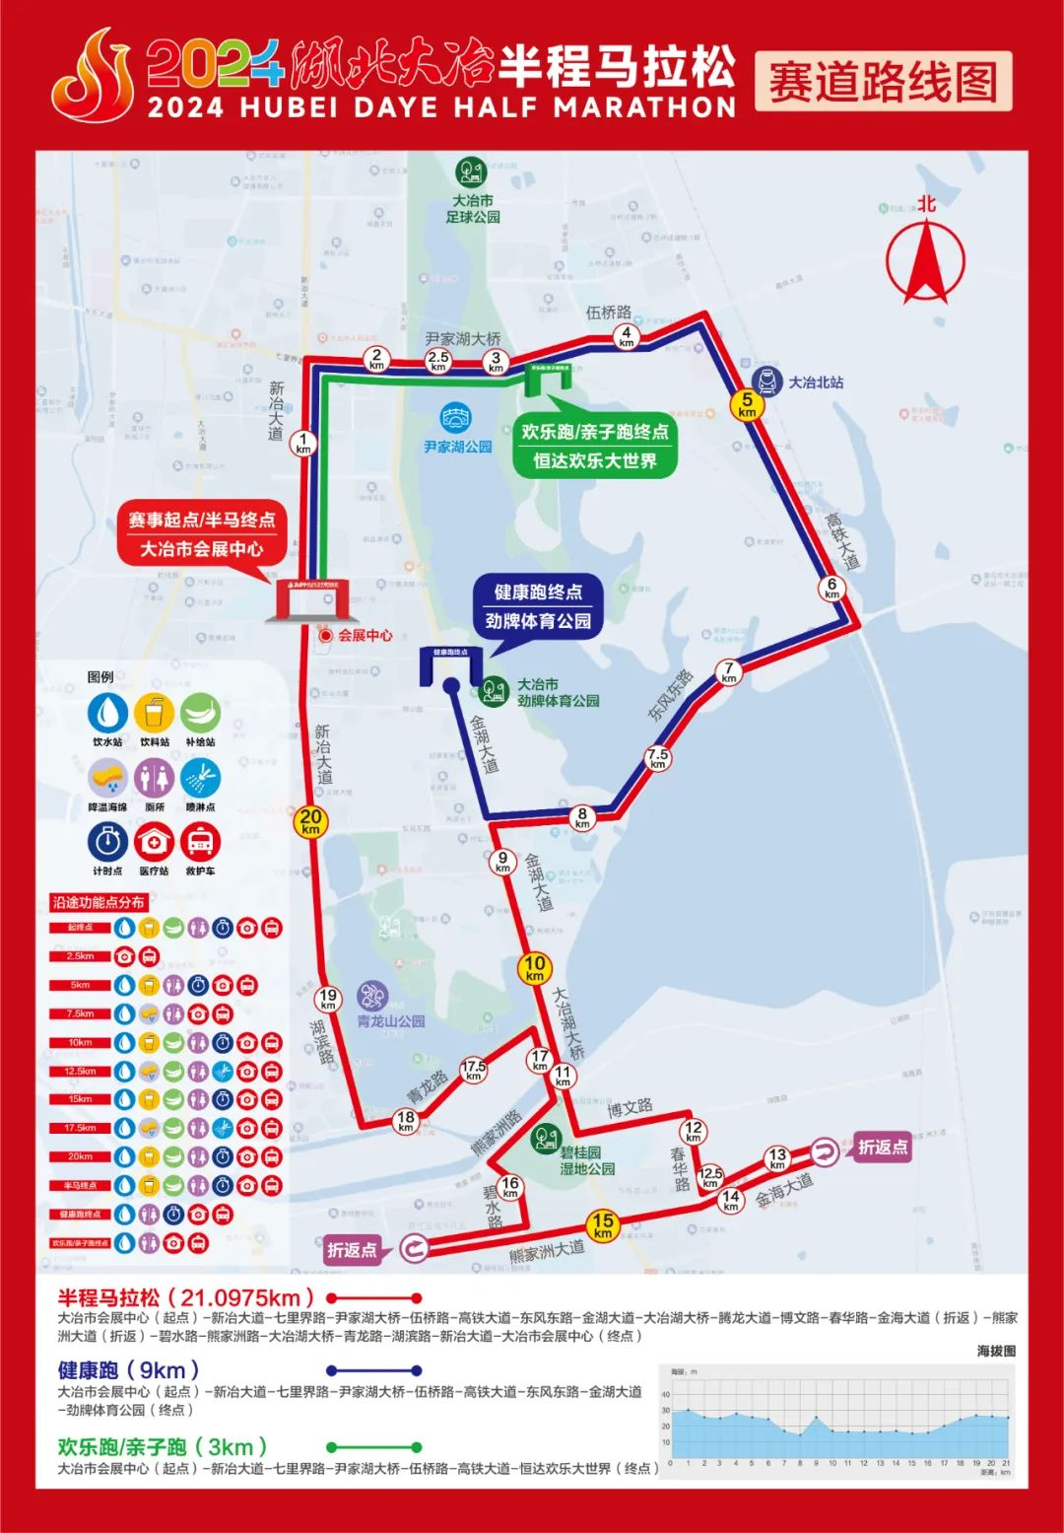
本次赛事的起点设在大冶市会展中心，途经新冶大道、尹家湖大桥，半程马拉松终点设在会展中心，健康跑的终点设在劲牌大冶体育公园，欢乐跑和亲子跑的终点设置在大冶市恒达欢乐大世界。跑友可以用双脚丈量大冶的城市魅力，触摸大冶的历史脉搏。

赛事采取网络报名的方式，选手可登录2024湖北大冶半程马拉松官方网站及第三方合作平台，按照提示流程报名并缴费。
本次赛事从赛道起点开始每5公里设置一个饮料/饮水站，2个饮料/饮水站中间设置一个用水/饮水站。赛道沿途10公里、12.5公里、15公里、17.5公里、20公里以及半程终点处设置补给站。
本次赛事将设置“五级”医疗救援保障体系，在起/终点、赛道沿途自2.5公里开始，每2.5公里设置一个医疗站，共设置12处医疗站点，投入14辆急救车辆，及时处理紧急医疗情况，全方位保障参赛选手的生命安全。目前赛事各项筹备工作正有序推进。


大冶地处鄂东南，长江中游南岸，素有“百里黄金地，江南聚宝盆”之美誉，有着3000多年的采冶史，1000多年的建县史。大冶是华夏青铜文化发祥地。3000多年前，华夏先民在大冶采矿炼铜，创造了辉耀千古的青铜文明。
境内的铜绿山古铜矿遗址被称为“世界第九大奇迹”,被列入国家考古遗址公园项目和“世界文化遗产”预备名录，获评“持续开采时间最长的古铜矿”吉尼斯纪录。铜绿山四方塘遗址入选“2015年度中国十大考古发现”。
当前，大冶市将全面贯彻新发展理念，着力推动高质量发展，加速冲刺千亿县市，加快“当好主力军、建成节点城、奋进五十强”，为黄石打造武汉都市圈重要增长极，湖北加快建设全国构建新发展格局先行区、加快建成中部地区崛起重要战略支点作出大冶贡献。
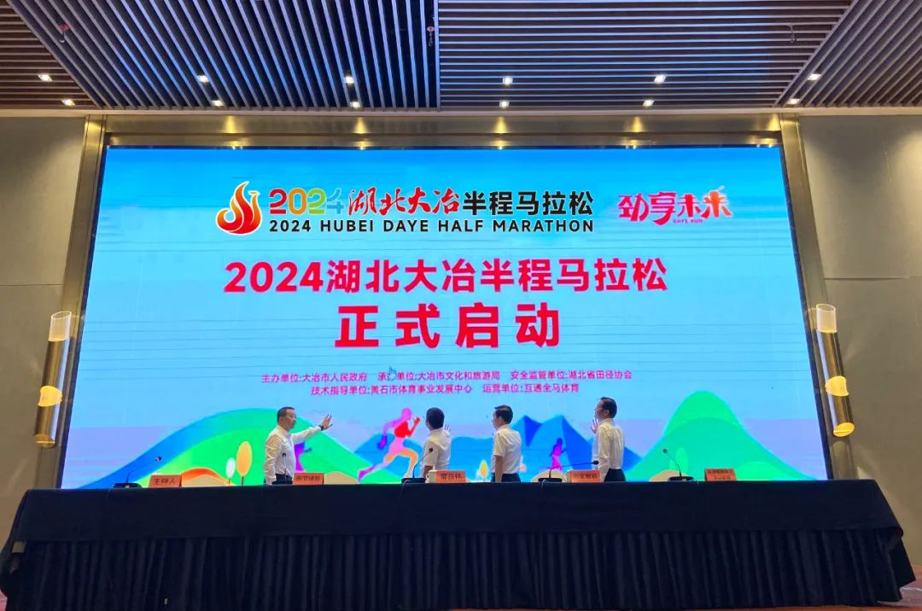
本次赛事将秉持“文化+体育+旅游”的办赛宗旨，高规格、高标准、高质量筹办赛事。一城一长跑，一马一柔情。马拉松的赛事文化是办赛城市的一种体育文化的展示。马拉松是认识自我、挑战自我、超越自我的一项意志力极限运动。此精神内核和大冶市“匠心图强 劲无止境”的城市形象相得益彰。本次马拉松赛事在赛事宣传上着重发力，以“劲享未来”为赛事宣传宗旨，搭建“冶马江湖”，讲好“冶马故事”，以赛道为纸，以视听为笔，共同绘制一幅幅关于勇气、坚持与梦想的壮丽画卷。

